I – DEMARCHE DE MAITRISE DES RISQUES :
1- DETERMINER
les éléments de la situation de travail
2- IDENTIFIER
les phénomènes dangereux et les évènements déclencheurs de l'activité réelle
3- ESTIMER
le risque / phénomène dangereux
4- EVALUER
le risque
hiérarchiser les risques par rapport
aux mesures de prévention
la situation
de travail
est-elle sûre ?
OUI
NON
FIN

demarche
analyse
des
risques

démarche
appréciation
des
risques

5- REDUIRE
le risque
proposer et suivre des mesures de prévention

1 – Déterminer les éléments de la situation de travail :
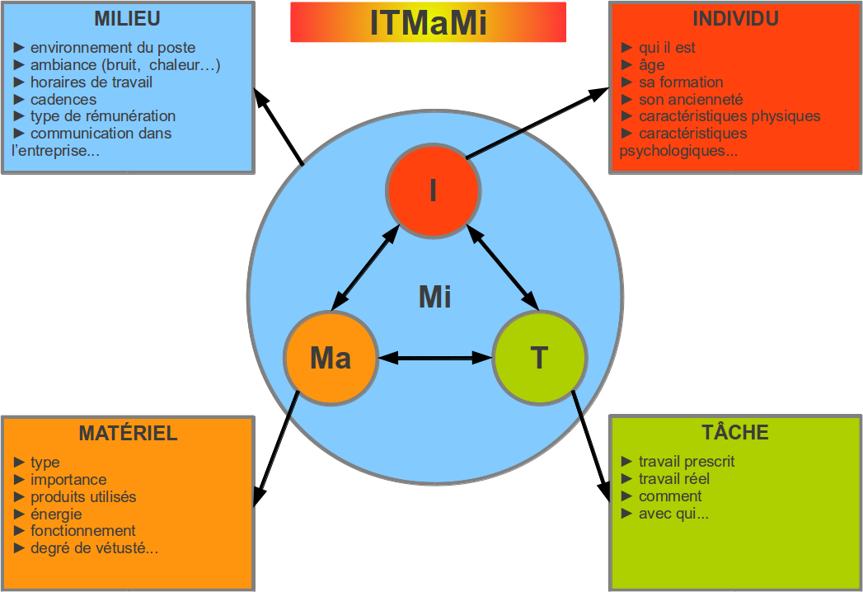
2 – Identifier les phénomènes dangereux et les évènements déclencheurs de l’activité réelle :
L’identification des dangers porte sur la situation de travail qui a été préalablement délimitée. Elle prend en compte la ou les personnes présentes mais également l’ensemble des éléments qui constitue la situation d’intervention.
Personne (s)
Travail
Matériel
Environnement
Organisation
Produits
Énergies
Formes agressives
Formes agressives
Caractéristiques dangereuses
Ambiances dangereuses
Sols encombrés, glissants, dégradés
Dangers liés aux outillages
Dangers liés aux Conditions d’intervention
Dangers liés aux opérations
Stress, fatigue, inexpérience, …
Doc. non mise à jour, Équip. mal identifiés

3 – Estimer le risque par rapport au phénomène dangereux :
Estimer les risques, c’est vouloir les quantifier. Cette quantification s’effectue à travers deux paramètres :
- La gravité du dommage potentiel
- La probabilité d’occurrence de ce dommage
Estimer les risques consiste donc à définir le niveau de gravité et le niveau d’occurrence du dommage

Très forte
Elevée
Moyenne
Faible
1
2
3
4
Risques prioritaires
Risques tolérables
X
Très improbable
1
Probable
4
Peu probable
3
Fortement probable
5
Improbable
2
Probabilité d’occurence
Gravité
4 – Suppression, réduction du risque :
À l’issue de la phase de caractérisation, il est alors possible de définir des mesures destinées à supprimer ou à réduire le risque. La définition des mesures de prévention doit respecter les principes généraux de prévention.
Il ne s’agit pas de définir les mesures de prévention qui font partie du travail du concepteur mais de celles qui dépendent de l’utilisateur.
Définition des mesures de prévention prises par l’utilisateur
Respect des principes généraux de prévention
- Prévention par organisation
- Prévention par protection collective
- Prévention par protection individuelle
- Prévention par mesures complémentaires
- Prévention par instruction

- Piste d’amélioration intrinsèque

Définition des mesures de prévention prises par le concepteur

